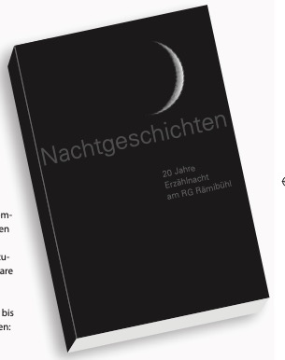
20 Jahre Erzählnacht am RG
Mediotheksverkauf
in der Woche vom 7.-11. Dezember 2020

Zum 20-jährigen Bestehen der Erzählnacht am RG Rämibühl haben wir einen Jubiläumsband zusammengestellt, in dem die Texte aller Preisträgerinnen und Preisträger seit der ersten Erzählnacht im Jahr 1999 enthalten sind.
Eingeleitet werden die preisgekrönten Texte durch Begleitworte der Schriftstellerin Ivna Žic, selber ehemalige Gewinnerin, und der Literaturwissenschaftlerin Christine Lötscher. Fotoimpressionen erinnern an die einzigartige Stimmung an diesen Abenden.
Vom
7.-11. Dezember für nur 10.- Franken
in der Mediothek!

In der Mediothek können Angehörige der Schule den Band für den Sonderpreis von nur 10.00 Franken erwerben - nur in der Woche vom 7.-11. Dezember 2020!

Bitte in Bargeld bezahlen!

